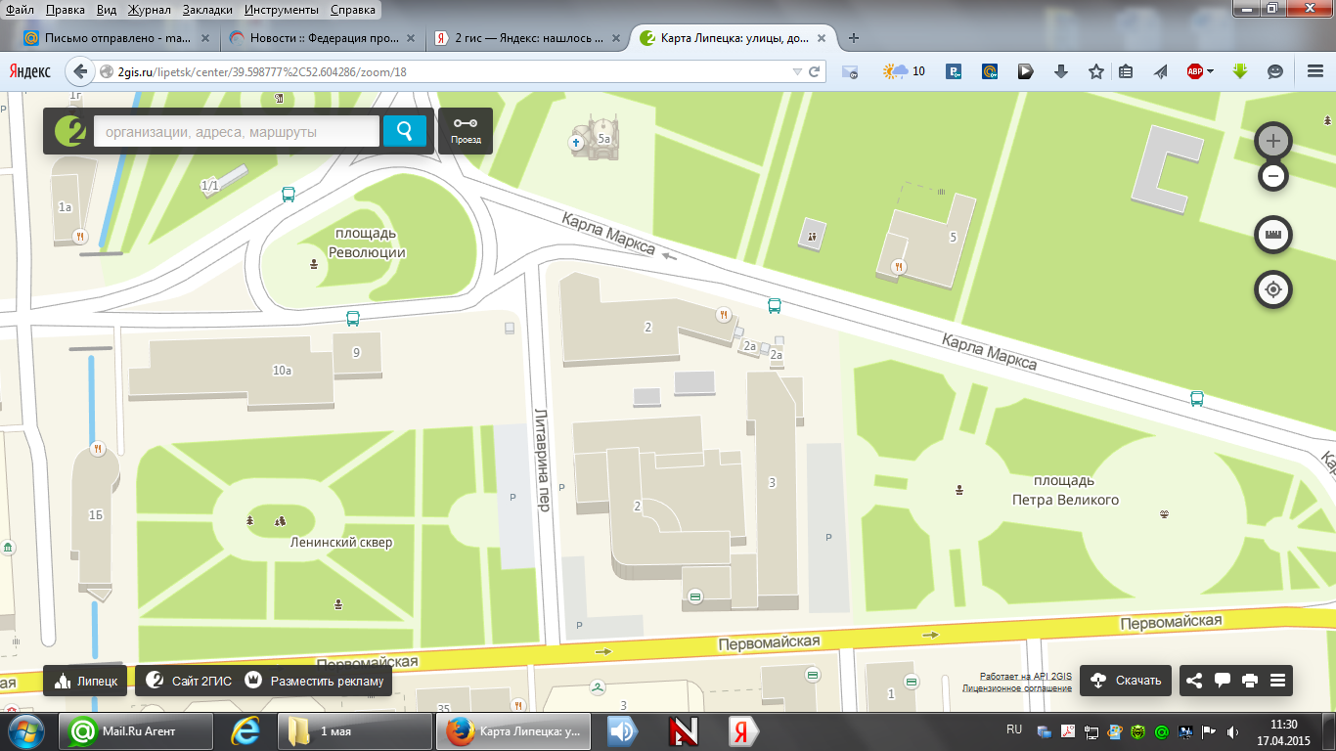

Другая часть колонны

Другая часть колонны

Одна часть колонны

ККЗ «ОКТЯБРЬ»